9. Thủ thư có thể xem thông tin mượn trả sách
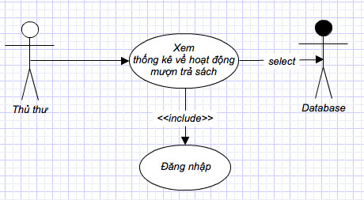
a. Mô tả tóm tắt
  - Chức năng cho phép thủ thư xem thông tin mượn trả sách
b. Mô tả các quá trình
  - Thủ thư sau khi đăng nhập có thể:
  - Liệt kê tất cả các hoạt động mượn trả sách
  - Có các thông tin: người mượn trả, tên sách, thời gian mượn trả
  - Có khả năng sắp xếp theo các trường thông tin trên
  - Có khả năng lọc theo các trường thông tin trên (lọc với điều kiện bằng)
10. Thủ thư có thể xem thống kê về hoạt động mượn trả sách trong tuần/tháng
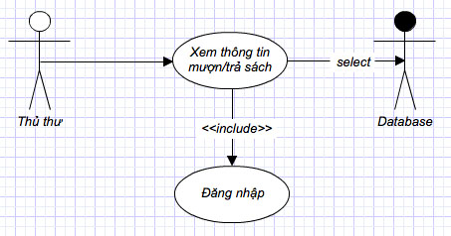
a. Mô tả tóm tắt
  - Chức năng cho phép thủ thư xem các thống kê về oạt động mượn trả sách trong thời gian tuần hoặc tháng
b. Mô tả các quá trình
  - Thủ thư sau khi đăng nhập có thể:
  - Xem Thống kê về người mượn sách nhiều nhất
  - Thống kê về sách được nhiều người mượn nhất
  - Thống kê về thể loại sách được mượn nhiều nhất
  - Biểu đồ về số lượng mượn/trả sách trong tuần/tháng theo thời gian
  - Liệt kê các trường hợp mượn sách quá hạn trả

